**OBJECTIFS: CONNAITRE LES PAYS QUI CONSTITUENT LE ROYAUME-UNI ET LES DRAPEAUX et UN PEU DE VOCABULAIRE DE GEOGRAPHIE.**

1. **The United Kingdom of Great Britain and Northern Ireland**

**(Le Royaume-Uni de Grande-Bretagne et d’Irlande du Nord)**

**Un peu de géographie: Quelle est la différence entre le Royaume-Uni et la Grande-Bretagne?**

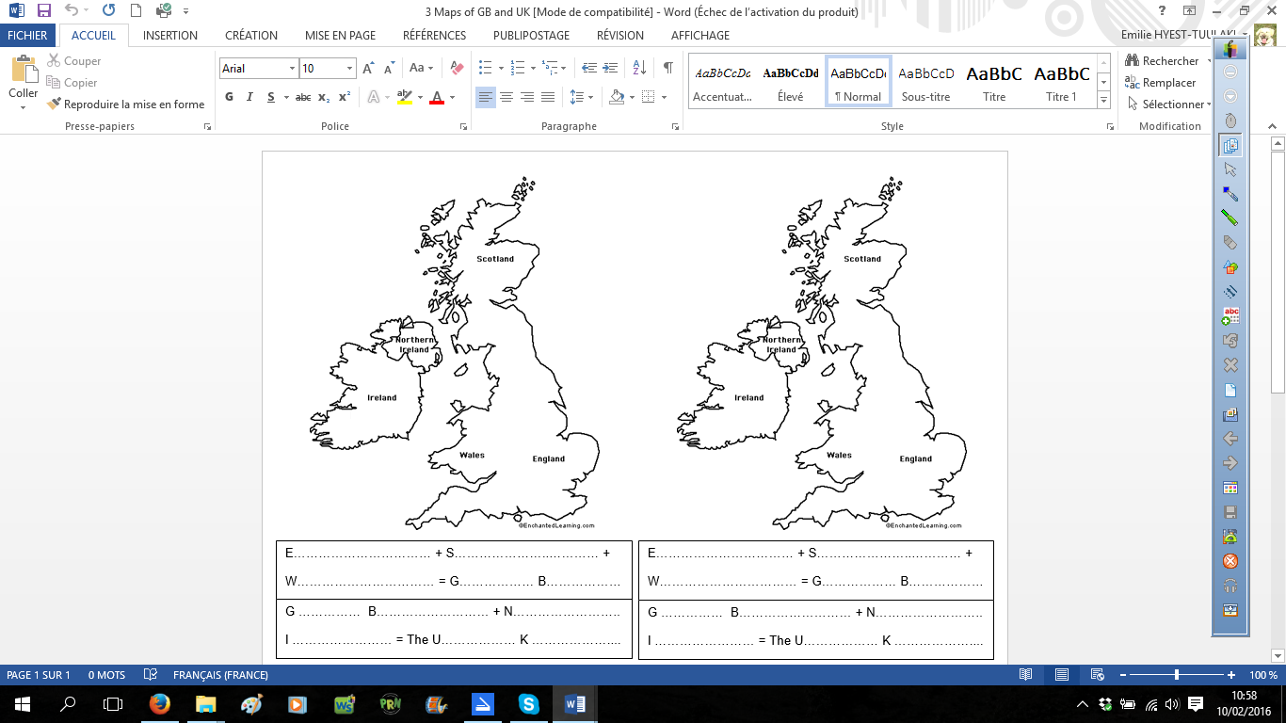**Aide-toi de ton livre page 18 pour compléter la carte ci-dessous:**

**Entoure en bleu la Grande-Bretagne (Great Britain)**

**Entoure en rouge le Royaume-Uni (United Kingdom)**

1. **Ireland’s map: Observe la carte et fais l’exercice de reliage.**

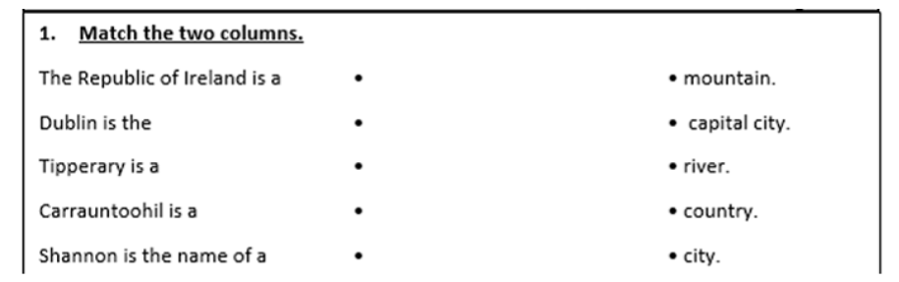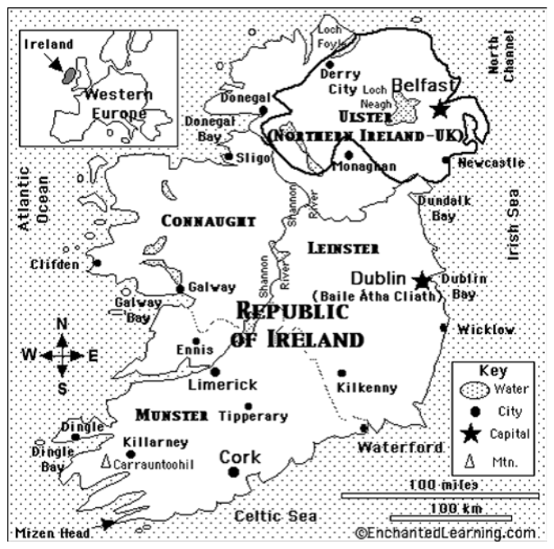

**Vocabulary**

The sea : la mer

The ocean

A lake: un lac

Ireland 🡪 L’Irlande

1. **The flags of the United Kingdom and Ireland.**

**Aide-toi de la dernière page de ton livre pour colorier les drapeaux.**

